GUÍA DE APRENDIZAJE DE LENGUAJE Y COMUNICACIÓN N°1 (Pegar guía en el cuaderno)
Unidad 3 Lo mejor de mi
Objetivo:
OA4
Profundizar su comprensión de las narraciones leídas: - extrayendo información explícita e implícita - reconstruyendo la secuencia de las acciones en la historia - describiendo a los personajes - describiendo el ambiente en que ocurre la acción - expresando opiniones fundamentadas sobre hechos y situaciones del texto - emitiendo una opinión sobre los personajes.
Indicador (es) de evaluación a medir:
-Contestan, oralmente o por escrito, preguntas que aluden a información implícita del texto.
-Explican, oralmente o por escrito, los problemas a los cuales se enfrentan los personajes y cómo se resuelven.
-Describen a un personaje, mencionando características físicas y sentimientos que experimenta en algunas situaciones, si es relevante.
-Expresan, oralmente o por escrito, su opinión sobre un personaje.
-Comunican qué sentirían ellos si estuviesen en el lugar de determinado personaje mediante comentarios orales o escritos, dramatizaciones, dibujos u otras manifestaciones artísticas.
-Aluden, en sus comentarios orales y escritos, a información explícita de un texto.
-Describen, dibujan o recrean el lugar donde ocurre el relato.

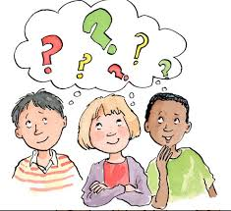
Analiza y responde oralmente.

¿Qué es una novela? ¿Has leído una?
¿Crees que una novela es distinta a un cuento? ¿Por qué?
Cuando leas narraciones más extensas, como las novelas, te recomiendo recapitular (recordar lo que pasó antes en la historia) y formar hipótesis (imaginar lo que pasará a partir de lo que ya conoces).
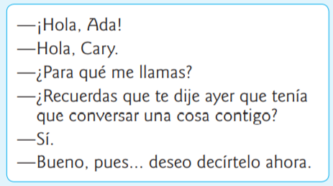
Ejercita con el siguente fragmanto de la novela cuentos de Ada.

- ¿Qué pasó antes? Recapitula mentalmente y escribe.

- ¿Qué pasará después? Escribe una hipótesis, es decir, lo que supones que ocurrirá.
-------------------------------------------------------------------
¿Qué es la novela?
La novela es el relato de una historia que la imaginación ha creado apoyada en personajes, lugares y situaciones que pasan o pueden pasar en la realidad. Es un escrito más o menos largo y describe detalles de personajes, ambientes y acciones.

Los relatos presentan personajes que son seres ficticios que realizan las acciones en una historia. Estos tienen características físicas y características psicológicas.
- Las características físicas corresponden a su apariencia externa.
- Las características psicológicas corresponden a su forma de ser, de actuar y pensar.

AHORA!!! TRABAJARÁS CON EL TEXTO DE LENGUAJE, LAS PÁGINAS : 94, 95, 96 Y 97… MIRA LA PLANIFICACIÓN JUNTO A UN ADULTO.
Guía de evaluación n°1 Unidad 3 (Devolver guía a profesora)
Nombre: _______________________________________________________________
Curso: _____________ Fecha: _________________

¡Apliquemos lo aprendido!
- Lee el siguiente fragmento de una novela y realiza las actividades relacionadas a tu lectura.
Las aventuras de Tom Sawyer
Fragmento del Capítulo XVI (16) de la novela

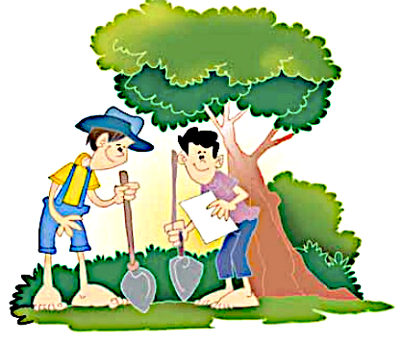
Tom quiso desviar su ansiedad hacia alguna aventura, y se le ocurrió que lo mejor que podría hacer con algún amigo era buscar un tesoro escondido.
Fracasó con Joe Harper, y Ben Roger se había ido de pesca; solo quedaba Huck. Éste era el único que podría acompañarlo. Fue en su busca y, como lo que más le sobraba era el tiempo, accedió a la aventura. Antes lo asaltó una duda:
––Pero ¿dónde vamos a cavar? ¿Dónde están escondidos esos tesoros?
––¡Bah! ––contestó Tom––. En cualquier parte: debajo de las casas encantadas o al pie de un viejo árbol, justo donde la sombra de una rama cae a medianoche… También en cofres carcomidos.
––¿Y quién los esconde?
––¡Los bandidos! A los ladrones no les da por ahí. Estos, luego de haber enterrado el tesoro, casi siempre olvidan el lugar secreto o se mueren. Después, alguien encuentra un papel amarillento con las señas y lo descubre. Es un papel escrito con jeroglíficos ––agregó Tom.
––¿Cómo vamos a encontrar las señales? ––objetó tímidamente Huck.
––No necesito señales. Siempre los entierran debajo del piso de una casa con duendes. Ahí cerca tenemos una, esa de la destilería que está junto al arroyo.
¡Tendremos carretadas de tesoros! ––aseguró Tom––. Suponte que te encuentras un caldero de cobre con cien dólares dentro…
––¡Qué bueno! ¡Que me den cien dólares y no me importan los diamantes!
––Bueno, pero yo no voy a tirar los diamantes, porque valen hasta veinte dólares cada uno. Los reyes los tienen a montones; en Europa hay muchos.
––No conozco a ningún rey, Tom.
––Me imagino. No tienen más que el nombre de pila, como aquel Ricardo de la joroba.
––Yo no sería rey si debiera tener solo un nombre, como un cualquiera. Pero dime: ¿dónde vamos a cavar primero?
––No lo sé. Podríamos empezar con aquel árbol viejo de la destilería.
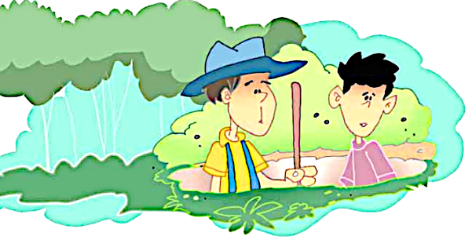
Consiguieron un viejo pico y una pala y marcharon al sitio. Anduvieron cerca de tres kilómetros y llegaron fatigados. Luego de descansar, iniciaron la tarea de cavar; entre tanto, dispusieron el empleo del tesoro. Huck quería comer pasteles y tomar refrescos todos los días y además ir al circo; a Tom se le ocurrió comprar un tambor, una espada, una corbata colorada, y casarse.
Iniciaron la tarea con gran vigor; cavaron bien profundo junto al árbol.
No descansaron durante más de media hora; luego, dejaron el pico y empezaron a lamentarse de lo hondo que los malditos piratas escondían los tesoros. Después los asaltó una duda: ¿y si el sitio fuera otro, por ejemplo, el árbol que estaba en el terreno de la viuda? Había que pensar en qué error habían incurrido.
––¡Ya lo sé! ––gritó Tom––. ¡Hemos sido unos tontos! ¡Hay que saber dónde cae la sombra de la rama a medianoche y cavar allí!
––¡Tenemos que empezar de nuevo y hacerlo esta noche sin falta!
Mark Twain
- ¿Qué motivo tuvo Tom para ir a buscar un tesoro? Marca con una X la opción correcta.
Su trabajo era ser explorador.

Quería tener una aventura.
a
Lo invitó su amigo Huck
c
b

- Según Tom, ¿en cuál de los siguientes sitios podrían encontrar tesoros? Marca con una X la opción correcta.
a
c
b
Al pie de una mata, a la orilla de un río.
Debajo de las casas encantadas, al pie de un viejo árbol o en cofres carcomidos.
Junto a los arroyos, cerca del mar.

- ¿A qué problema se enfrentan Tom y Huck? ¿Logran resolverlo?
-----------------------------------------------------------------------------------------------------------------------------------------------------------------------------------------------------------------------------------------------------------------------------------------------------------------------------------------------------------------------------------------------------------------------------------------------

- ¿Cómo es Huck? Descríbelo.
-----------------------------------------------------------------------------------------------------------------------------------------------------------------------------------------------------------------------------------------------------------------------------------------------------------------------------------------------------------------------------------------------------------------------------------------------

- ¿Qué piensas de Huck? ¿Por qué crees que sigue las ideas de Tom?
-----------------------------------------------------------------------------------------------------------------------------------------------------------------------------------------------------------------------------------------------------------------------------------------------------------------------------------------------------------------------------------------------------------------------------------------------

- Tom quiso divertirse realizando una actividad distinta. ¿Qué haces tú cuando estás aburrido?
-----------------------------------------------------------------------------------------------------------------------------------------------------------------------------------------------------------------------------------------------------------------------------------------------------------------------------------------------------------------------------------------------------------------------------------------------

- Escoge cuál de las siguientes imágenes podría ser la continuación de la historia. Marca con una X tu preferencia.
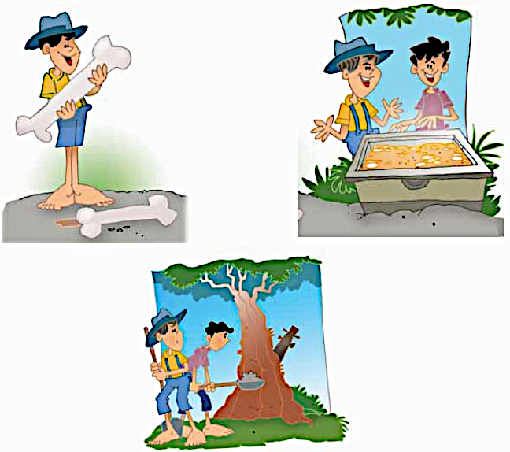
¿Por qué elegiste esa imagen?
-------------------------------------------------------------------------------------------------------------------------------------------------------------------------------------------------------------------------------------------------------------------------------------------------------------------------------------------------------------------------------------------------------

- Dibuja lo que más te gustó de esta novela .

PARA CONOCERNOS UN POQUITO MÁS
- Responde las siguientes preguntas
a.- ¿Qué prefieres leer, un cuento o una novela? ¿Por qué?

b.- Relata: ¿Qué ocurre contigo cada vez que lees cuentos, novelas, poemas, chistes…etc?
( En este relato debes contar que te pasa cuando lees: te divierte, te imaginas lo que vas leyendo, te gusta porque alguien te acompaña…o no te gusta porque no lees bien, no entiendes las palabras, estás solo…etc… Escribe lo que sientes.)
________________________________________________________________________________________________________________________________________________________________________________________________________________________________________________________________________________________________________________________
¡¡ MUY BIEN !!
Material para pegar en el cuaderno.
Unidad 3 Lo mejor de mi
Objetivo:
(OA 6)
Leer independientemente y comprender textos no literarios (cartas, biografías, relatos históricos, instrucciones, libros y artículos informativos, noticias, etc.) para ampliar su conocimiento del mundo y formarse una opinión: - extrayendo información explícita e implícita - utilizando los organizadores de textos expositivos (títulos, subtítulos, índice y glosario) para encontrar información específica - comprendiendo la información que aportan las ilustraciones, símbolos y pictogramas a un texto - formulando una opinión sobre algún aspecto de la lectura - fundamentando su opinión con información del texto o sus conocimientos previos.
(OA 12)
Escribir frecuentemente, para desarrollar la creatividad y expresar sus ideas, textos como poemas, diarios de vida, cuentos, anécdotas, cartas, comentarios sobre sus lecturas, etc.
Indicador (es) de evaluación a medir:
Expresan opiniones y las justifican mencionando información extraída de textos leídos.
Describen los textos discontinuos que aparecen en un texto leído y los relacionan con la lectura.
Encuentran información usando títulos, subtítulos, índices o glosarios.
Cumplen exitosamente la tarea descrita en las instrucciones leídas.
Responden por escrito preguntas que aluden a información explícita o implícita de un texto leído.
Explican, oralmente o por escrito, información que han aprendido o descubierto en los textos que leen.

Expresan sus preocupaciones, sentimientos o experiencias en un blog, diario de vida, agenda, bitácora, etc.
Escriben para expresar lo que han descubierto en los textos leídos, ya sea emulando estilos de escritura, comentando la información leída o comentando los recuerdos o las emociones que les gatillan.
Escriben al menos una vez a la semana un texto con un formato que se adecue a sus necesidades.

Material para pegar en el cuaderno.
I.- En esta unidad…
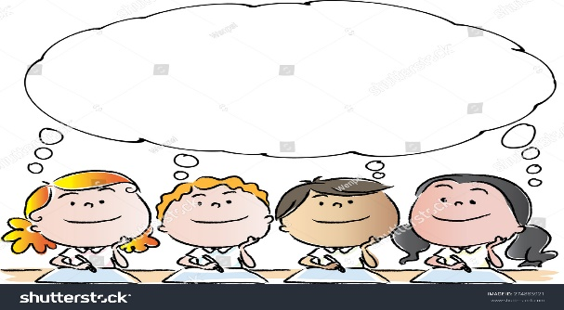
¿Qué aprenderé?
A comprender y valorar las cartas como un medio para expresar sentimientos.
¿Cómo lo aprenderé?
Leyendo y escuchando cartas.
¿Para qué lo aprenderé?
Para valorar la importancia de expresar los sentimientos de amor y amistad a las personas.

II.- Lee atentamente ; pues ahora ¡Vamos a aprender!
¿Qué es una carta?
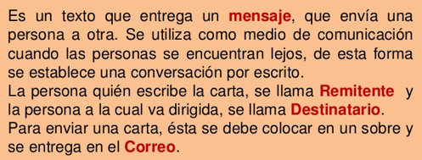
RESUMIENDO…. Con tus propias palabras.

a).- Escribe en breves (pocas) palabras ¿Qué es una carta?

b).- ¿Qué otros medios como la carta conoces?

Material para pegar en el cuaderno
III.-Partes o estructura de la carta.

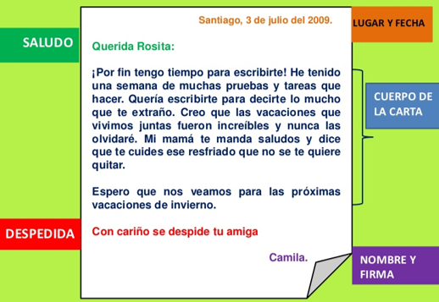
Ejercitemos:
a).-Lee y observa las partes de una carta (estructura) y subraya cada palabra clave; Ejemplo: Fecha
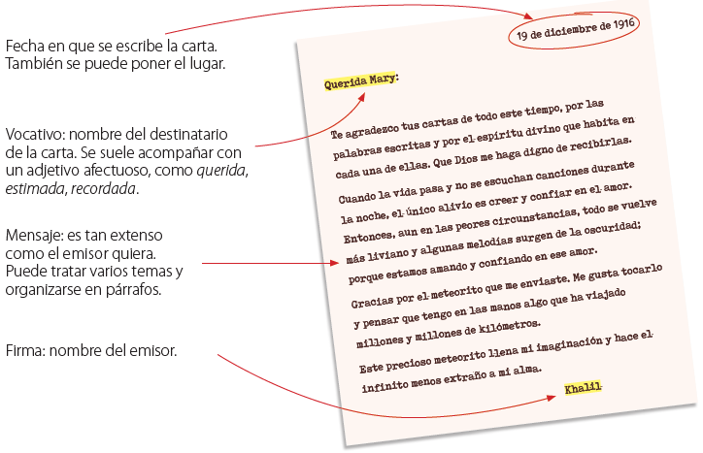
Guía de evaluación n°2 Unidad 3 (Devolver guía a profesora)
Nombre: _______________________________________________________________
Curso: _____________ Fecha: _________________

I.- Para evaluar esta unidad tendrás que escribir una carta a quién quieras.
.- Escríbela primero en tu cuaderno, corrige todo lo que sea con la tabla dada y finalmente la pasas en limpio en esta guía de evaluación.

Fecha y lugar _______________________

Destinatario ________________________________:
Mensaje (o cuerpo) _________________________________________________________________________________________________________________________________________________________________________________________________________________________________________________________________________________________________________________________________________________________________________________________________________________________________________________________________________________________________________________

Firma (o nombre del emisor) _______________________________________

¡¡¡ ATENCIÓN !!!
Aspectos a evaluar | Logrado | Medianamente logrado | No logrado
Ortografía
limpieza
Mayúsculas, tamaño de la letra, signos de puntuación
Partes de la carta
Mensaje claro

¡¡¡ Ahora que ya tienes la carta corregida con esta tabla, puedes escribirla en la guía de evaluación !!!

¡¡¡¡FELICITACIONES!!!!
